II. SZÁZHALOMBATTAI USZODAI
SÁRKÁNYHAJÓ VERSENY
- VERSENYSZABÁLYZAT -
Időpont: 2012. március 03. szombat, 12.00 – 17.00
Helyszín: Százhalombatta, Kiss László Versenyuszoda
Szervezők: Városi Szabadidő Központ
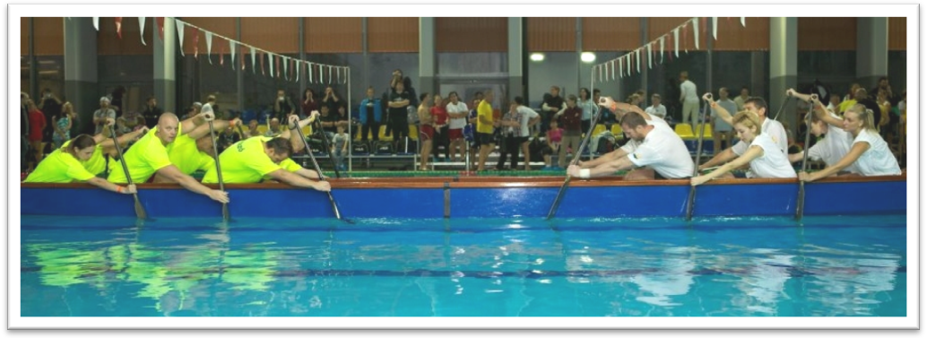
Dunafüredi Vízisport Klub

A verseny leírása
A hat fős egységek¹ egymással szemben foglalnak helyet a sárkányhajóban, a három utolsó sorban. A „Figyelem, indítani fogok! Rajt!” elhangzása után az egységeknek a feladata, hogy egymást eltolják egy meghatározott – 2,5 m - távolságig. Aki előbb teljesíti a feladatot, az nyer.

Kategóriák: 1) Céges - férfi, mix

2) Szabadidős - férfi, mix

3) Női

Nincs külön ifjúsági kategória. Amennyiben az ifjúsági (13. évfolyam alatti) jelentkezők vállalják, hogy elindulnak a versenyen, úgy ők a felnőtt kategóriában versenyezhetnek. Úgy, mint múltkor. Az évfolyam meghatározás a befizetésnél számít.

Nevezési díj 15.000 Ft/ felnőtt egység
7.000 Ft/ ifjúsági egység, mely a következőket tartalmazza:
- Hajó használata.
- Lapát használata (igény esetén).
- uszoda szolgáltatásainak igénybe vétele (szauna, jakuzzi, infraszauna).
- A nevezési díj a verseny napjára tartalmazza az uszodai belépőjegy árát is.

Jelentkezési határidő: 2012. február 26. vasárnap

Időbeosztás
10.30 – 11.30 Érkezés
11.30 – 12.00 Technikai értekezlet a csapatkapitányoknak
12.00 – 16.30 Verseny
16.30 – 17.00 Eredményhirdetés

Legénység
- Egy egység 6 fő evezősből és 3 fő cseréből állhat (a cserék nem kötelezőek). Ha viszont vannak, akkor nevüknek szerepelni kell a nevezési listán. Csak azok szerepelhetnek a versenyen, akik neve szerepel a nevezési listán.
- A mix kategória 3 férfi és 3 női evezősből áll.
- Egy egység indulhat férfi és mix vagy női és mix kategóriában is, amennyiben a cserék egyneműek. Ez nevezéskor nem számít új csapatnak, tehát a nevezési díj 15.000 Ft/csapat.
- Amennyiben egy csapatból két egység is nevez, úgy a harmadik egységnek nincs nevezési díja. (pl. egy csapat indít két mix egységet, úgy a két egységből összeülő hölgy egységnek nem kell nevezési díjat fizetni).
- Egy versenyző egy csapatban vagy két egységben szerepelhet.
- Egy egység vagy céges vagy szabadidős kategóriában indulhat csak.
- A szervezők a sorsolásnál nem veszik figyelembe, hogy valaki két egységben is szerepel.
- A hajókba csak páros számú evezős ülhet be.
- A céges hajóban legalább 70%-ának az adott szervezet munkavállalójának, annak hozzátartózójának, kell lenni. (Jelen esetben a 9 főből 6 főnek).

Futamok szabályai
- Egyszerre egy hajó és kettő egység van a vízen.
- Az egységeket 3-as vagy 4-es csoportokba sorsoljuk, és a legjobb hajó jut tovább. Holtversenynél a legrövidebb idő alatt, a másikat eltoló egység jut tovább. Ezek után már egyenes kiesési rendszer van.
- A gyorsabb ki és beszállás érdekében a futam alatt a következő futam résztvevőinek gyülekezni kell a megadott beszállóhelyen.
- Minden futam sorszámot kap, így folyamatosan lehet látni, hogy hol tart a verseny.
- Amelyik egység elkésik a futamjáról, az abban a fordulóban nem szerez pontot. Utólagos futamozásra nincs lehetőség.
- Akik nem tartják be az előírt szabályokat kizárásra kerülnek. Kizárás esetén a nevezési díj nem kerül visszafizetésre.

Étkezés
Az uszodában a verseny ideje alatt BÜFÉ üzemel, mely térítés ellenében igénybe vehető.

Nevezés
- Előzetesen nevezni kell személyesen a nevezési lap leadásával a Szalai János Uszoda jegypénztáránál, vagy elküldve e-mail-ben a vszk@mail.battanet.hu címre. A jegypénztárban a nevezési lap és a versenyszabályzat átvehető.
- A nevezési lap tartalmazza a csapat nevét, a csapatkapitány nevét, elérhetőségét; a legénység tagjainak nevét, szül. idejét; céges csapat esetén a legénység viszonyát a céghez (munkavállaló, hozzátartozó, vendég). A nevezési lap ill. a versenyszabályzat letölthető www.vszk.battanet.hu honlapról is.
- A nevezési díj befizetése is a Szalai János Uszoda jegypénztárában történik vagy a VSZK bankszámlaszámára átutalással.(11999007-03100154) A befizetésről számla kerül kiállításra.
- A nevezési díjat a jelentkezési határidőig be kell fizetni.

Fontos információk
- A szurkolók a Kiss László Versenyuszodát a verseny napján térítésmentesen látogathatják. (Az medencetérbe történő belépéshez, ill. a tisztaság megőrzéséhez kérjük, hogy váltópapucsot hozzanak magukkal a szurkolók).
- Az egységek csak egységes szerelésben (póló, jelzőtrikó) versenyezhetnek. Saját lapát használata megengedett.
- A szervezőség fenntartja a jogot a fenti szabályzat és a lebonyolítás megváltoztatására (pl. a tervezettnél több vagy kevesebb regisztrált csapat esetén).
- A bajnokság illetve a mérkőzések lebonyolításakor felmerülő vitás kérdéseket a játékvezetők illetve a szervezőség saját hatáskörben kezelik, döntésüket a résztvevők kötelesek elfogadni. A szervezők és játékvezetők minden esetben törekszenek a fair play szellemiségének megfelelő döntéshozatalra.
- Kérjük, hogy a VSZK honlápját a verseny kezdetéig folyamatosan figyeljék, mert fontos információk jelenhetnek meg rajta.
- További info: Cseh Péter 70/617-1534

